忠泰美術館《SOS 拯救混凝土之獸！粗獷主義建築展》好評延展至11/29
好事成雙！展覽專刊出版上市

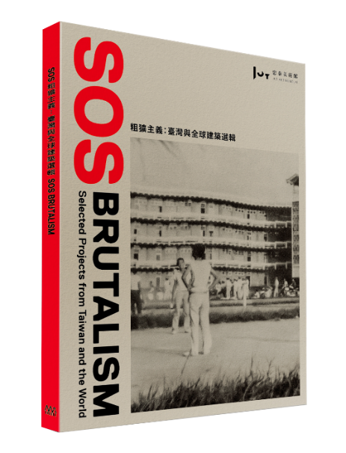

忠泰美術館於７月初開展的《SOS拯救混凝土之獸！粗獷主義建築展》，是首度對1950至1970年代全球粗獷主義建築進行調查，並提出搶救保存倡議的國際性展覽，原定展至11月１日，為因應民眾熱烈迴響，展期延長至11月29日。另外，忠泰美術館為強化臺灣研究觀點並完整收錄本檔展覽的中文研究論述，特別加碼出版《SOS粗獷主義：臺灣與全球建築選輯》，目前已正式於忠泰美術館與博客來、誠品、金石堂等實體與網路通路開始販售，搭配看展還有專屬購書優惠，歡迎大家前來參觀。

全新出版的《SOS粗獷主義：臺灣與全球建築選輯》以中英文語言敘述，將#SOSBrutalism建築運動，首次引入華文界，透過全球遍地開花的粗獷主義建築，反映建築與社會、時代不可分割的關係。本書中除了精選本次展覽中的全球案例之外，更一次收錄臺灣六件在地案例的研究成果，以及德國策展人Oliver Elser與臺灣策展人王俊雄的完整粗獷主義建築論述。專刊即日起已正式於忠泰美術館商店販售，展覽期間，只要憑《SOS拯救混凝土之獸！粗獷主義建築展》展覽票根（不限當日）或有效學生證，即可用優惠價199元加購（原價250元），另外，博客來、誠品、金石堂等網路書店也正式上架，購書優惠說明詳見各平台。忠泰美術館期望透過展覽內容的持續產出，讓全球性的視野內容更添完整，同時也累積思考未來設計、城市建築規劃的智庫資源。

《SOS 拯救混凝土之獸！粗獷主義建築展》展覽資訊
展覽地點｜忠泰美術館（臺北市大安區市民大道三段178號）
展覽時間｜2020/7/4 – 2020/11/29
開放時間｜週二至週日10:00-18:00（週一休館）
交通資訊｜捷運忠孝新生站4號出口 或 忠孝復興站1號出口 步行約10分鐘
參觀資訊｜全全票100元、優待票80元（學生、65歲以上長者、10人以上團體）；身心障礙者與其陪同者一名、12歲以下兒童免票（優待票及免票須出示相關證件）
週三學生日｜每週三憑學生證可當日單次免費參觀
展覽官網｜http://jam.jutfoundation.org.tw/exhibition/2260

主辦單位｜忠泰美術館、德國建築博物館
策劃單位｜忠泰美術館、德國建築博物館、烏斯坦羅特基金會
協辦單位｜國立臺灣博物館、中原大學建築學系、中國科技大學建築系、淡江大學建築學系、實踐大學建築設計學系、銘傳大學建築學系、臺北科技大學建築系、臺灣現代建築學會
文化夥伴｜歌德學院（台北）德國文化中心、誠品講堂、誠品人
活動協力｜明日咖啡 MOT CAFÉ
​指定住宿｜天成文旅-華山町

《SOS粗獷主義：臺灣與全球建築選輯》展覽專刊資訊
作者｜Oliver Elser、王俊雄、黃少妤
出版社｜忠泰美術館
商品語言 ｜中文、英文
規格 ｜平裝 / 17x23cm / 130頁 / 全彩印刷 / 初版
ISBN ｜978-986-96465-2-9
定價 ｜250元
購書優惠｜
- 先買書再看展－於展覽期間凡於美術館服務台出示本書：《SOS 粗獷主義：臺灣與全球建築選輯》，即可享展覽優待票價（80元）參觀優惠！
- 先看展再買書－憑《SOS拯救混凝土之獸！粗獷主義建築展》展覽票根(不限當日；參觀票亦適用)、或「有效學生證」即可以優惠價199元購買乙本。
購書平台｜
- 實體通路：忠泰美術館、誠品書店
- 網路通路：
  - 博客來網路書店 ( https://reurl.cc/v10oVa )
  - 誠品網路書店 (https://reurl.cc/odrpW3)
  - 金石堂網路書店 (https://reurl.cc/N64Mnm)
簡介｜
在二次戰後社會重建、動盪不安的局勢之下所產生的粗獷主義，在建築史上常被譏為是醜陋、過時的技術，卻是影響全球甚鉅的前衛建築思潮之一。本專刊除了精選《SOS拯救混凝土之獸！粗獷主義建築展》的全球案例之外，更一次收錄臺灣六件在地案例的研究成果，以及德國策展人Oliver Elser與臺灣策展人王俊雄的完整粗獷主義建築論述。建築不僅能映照出城市的微觀鏡像，更能再現社會的時代性，透過全球遍地開花的粗獷主義建築，反映建築與社會、時代不可分割的關係，並提供臺灣與全球粗獷主義的全觀脈絡。

